Korespondensi
1. Pada tanggal 13 Februari 2022 saya mendaftarkan artikel saya ke Jurnal Perspektivy Nauki i Obrazovania.

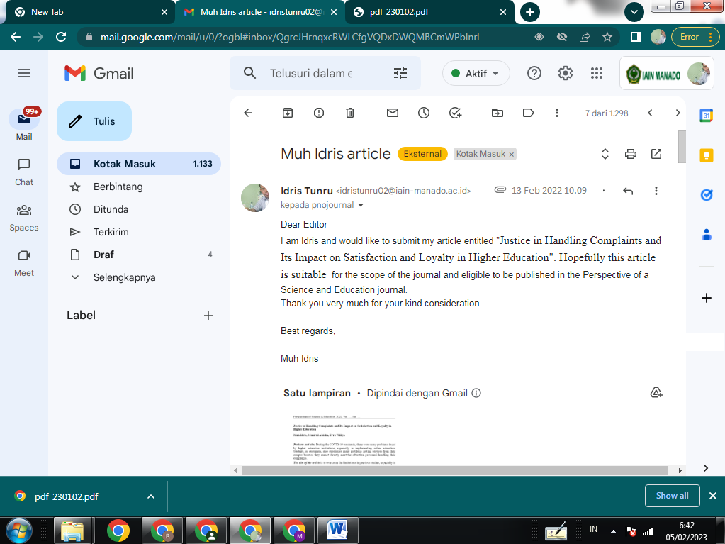
2. Seminggu setelah pendaftaran saya mendapatkan jawaban dari editor bahwa pendaftaran sudah masuk dan kita disuruh untuk mengikuti format sesuai dengan arahan editor:
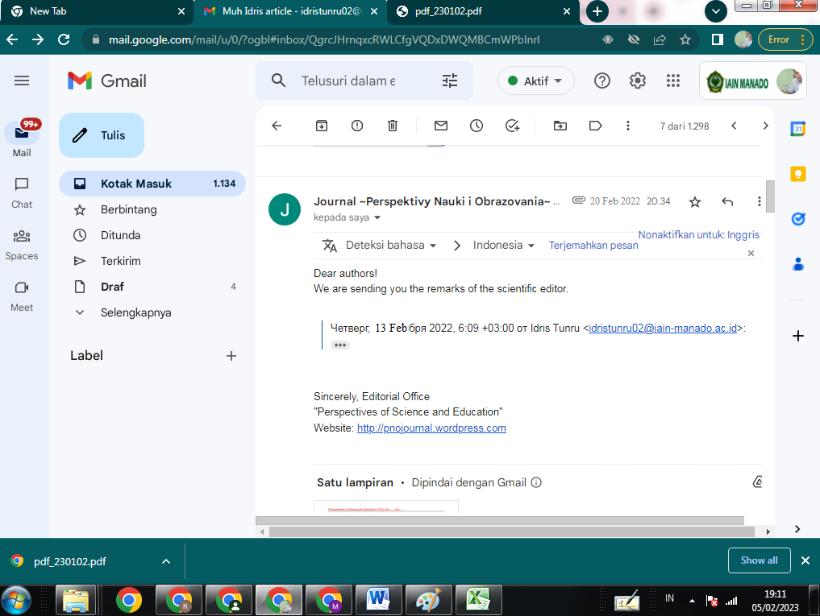
3. Setelah itu saya revisi sesuai dengan template yang disarankan dan kita kirim ulang kepada tim editor. Setelah artikel kita kirim sesuai dengan template, setelah itu dikirim kepada reviewer. Dua bulan setelah itu, hasil review dari reviewer dikirim kepada saya dengan catatan sebagai berikut:
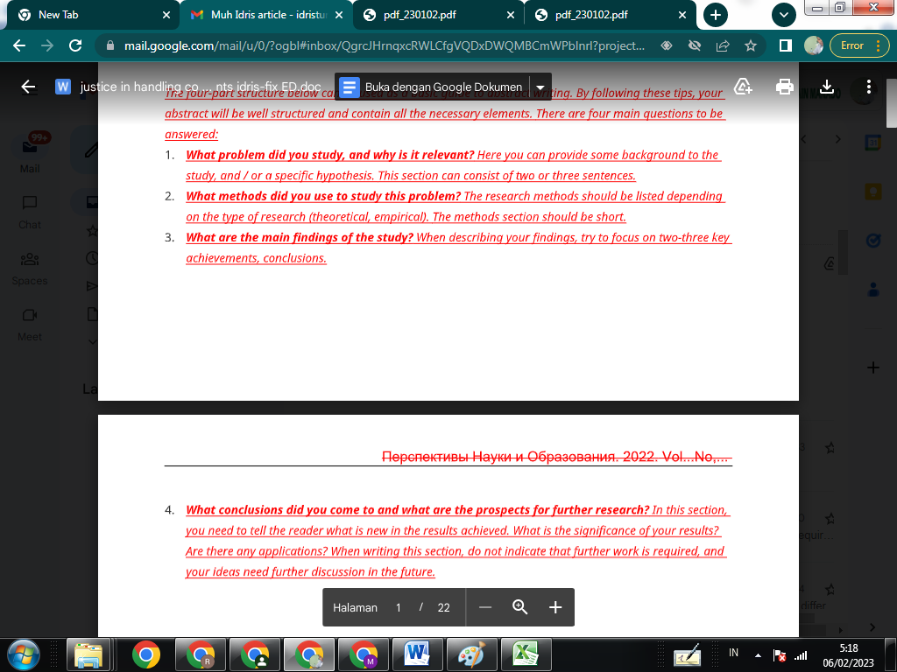
4. Sementara dari reviewer kedua memberikan saran terkait dengan hasil diskusinya harus lebih banyak menjelaskan tentang pandangan peneliti terkait dari hasil penelitian, bukan hanya sekedar mensitasi penelitian-penelitian terkait. Setelah itu saya revisi sesuai dengan saran-saran dari reviewer.
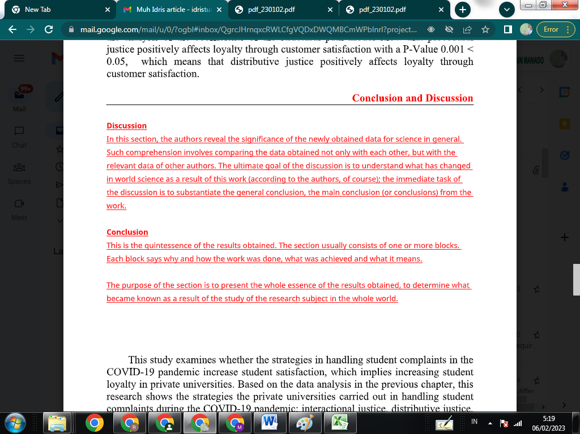
5. Reviewer kedua juga memberikan saran agar penulisan artikel disesuaikan dengan petunjuk bagi author, terutama dalam cara sitasi dan membuat referensi.
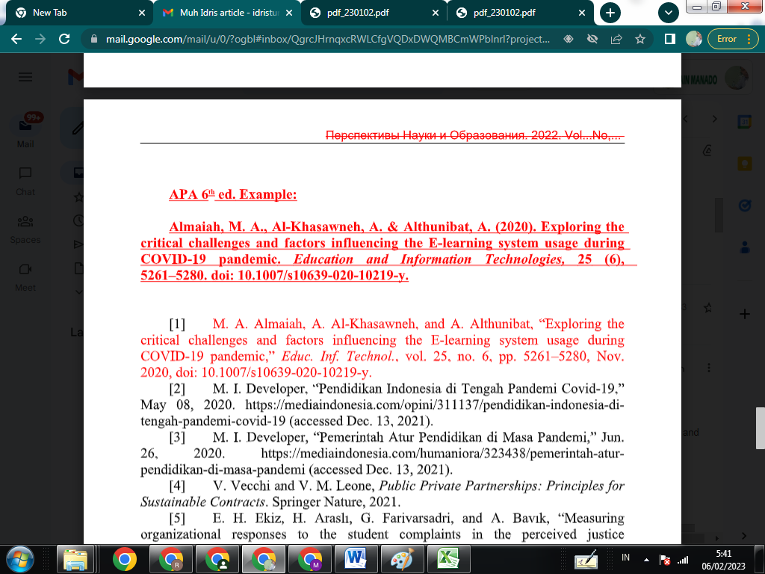
6. Namun dalam mengikuti petunjuk author tersebut saya mengalami kesulitan, karena ada perbedaan saran antara reviewer satu dan dua dalam sitasi, sehingga saya konsultasikan kepada editor sebagai berikut:
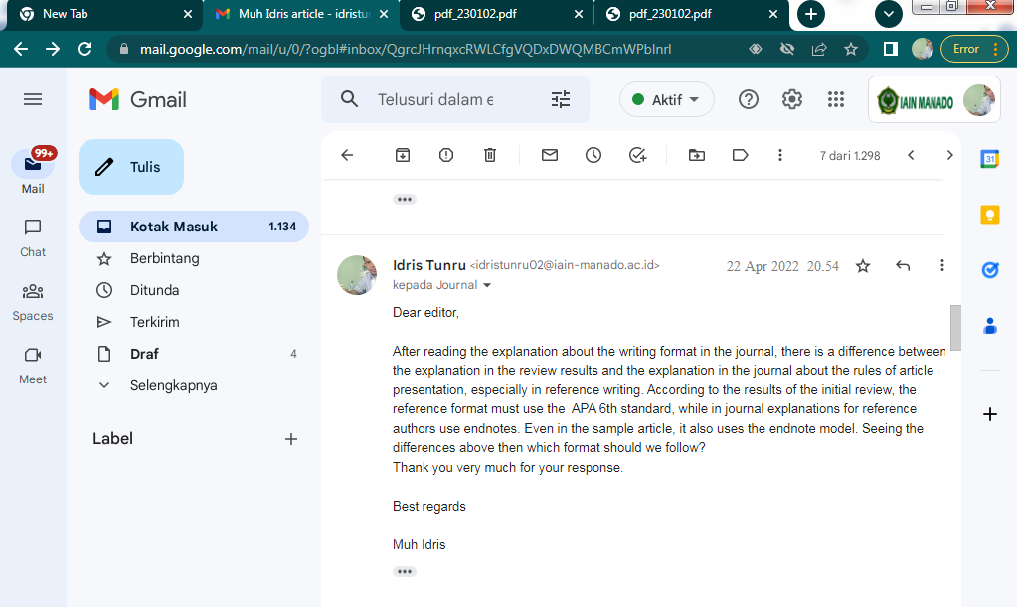
7. Setelah itu, pihak editor menjelaskan tentang pilihan yang diperbolehkan bagi author untuk mengikuti salah satu dari dua saran tersebut dalam email sebagai berikut:
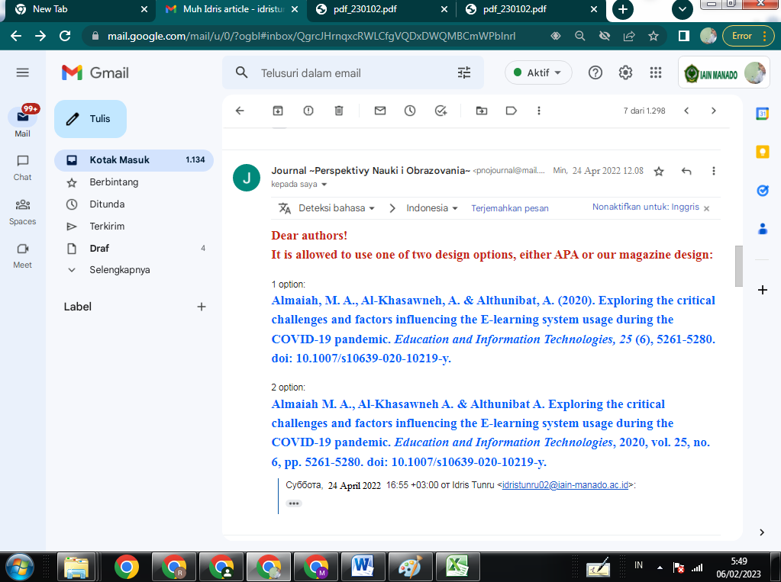
8. Setelah selesai menelaah seluruh masukan dari para reviewer dan editor, maka saya melakukan revisi sekali lagi dan saya kirimkan pada tanggal 14 Mei 2022.
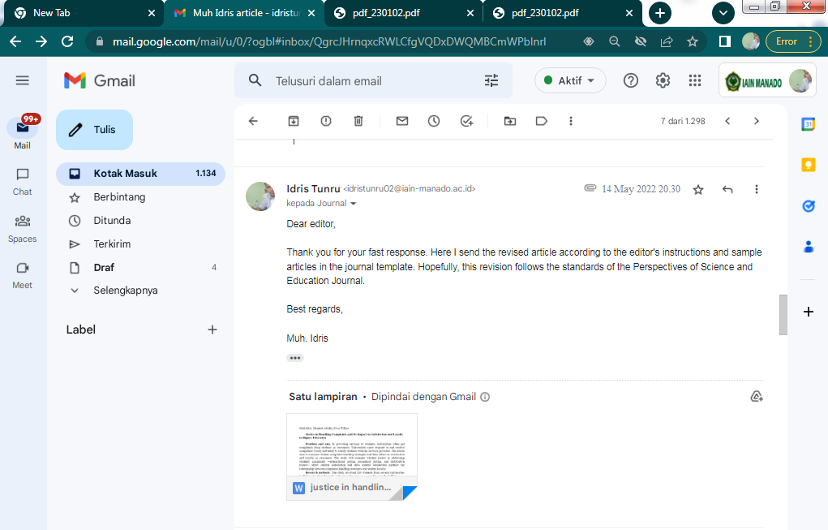
9. Setelah saya kirim hasil revisinya, dua minggu berikutnya dapat jawaban dari editor bahwa revisi diterima dan akan dipublikasikan pada bulan Februari 2022.
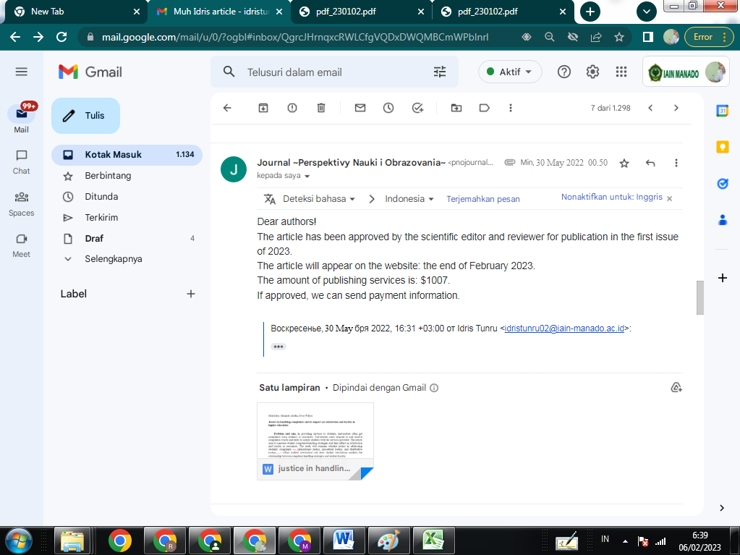
10. Setelah semua syarat saya penuhi dan proses revisi serta editing telah selesai, maka pada tanggal 29 November 2022 editor mengirimkan LOA secara resmi sebagai berikut
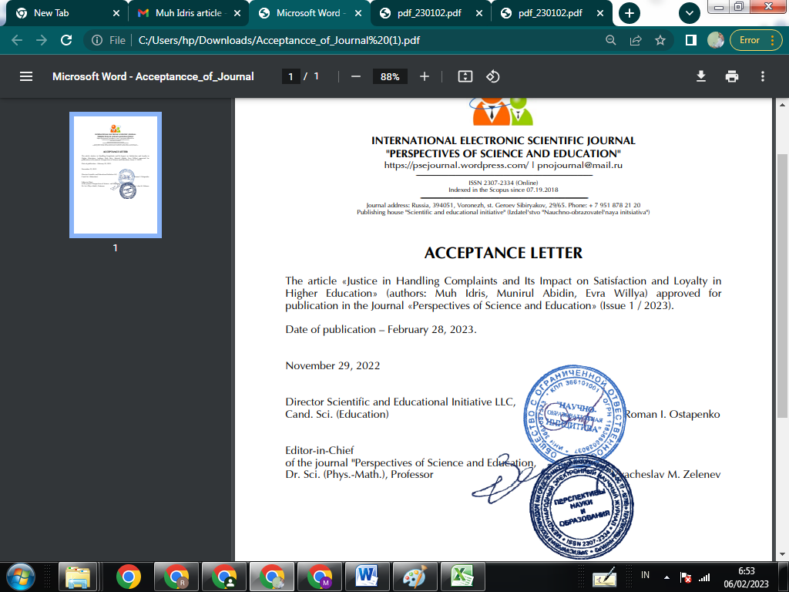
11. Pada awal Februari 2022 editor mengirimkan Article for Approval yang akan diterbitkan akhir bulan Februari 2022 sebagai berikut:
